Tin học lớp 5 Bài 9: Cấu trúc tuần tự
3. Tạo biến trong Scratch
Khám phá trang 40 SGK Tin học lớp 5: Nêu các bước tạo biến  trong Scratch.
Trả lời:
Các bước tạo biến S:
- Chọn nhóm lệnh Các biến số
- Chọn nút lệnh Tạo một biến
- Gõ tên biến S
-Chọn OK.
Giải Tin học lớp 5 trang 41
Tin học lớp 5 trang 41 Luyện tập
Luyện tập 1 trang 41 SGK Tin học lớp 5: Sắp xếp các lệnh, khối lệnh dưới đây để tạo chương trình Scratch tương ứng với mô tả cấu trúc tuần tự việc tính diện tích sân chơi hình chữ nhật em đã thực hiện tại của mục 1 ở phần Khám phá.
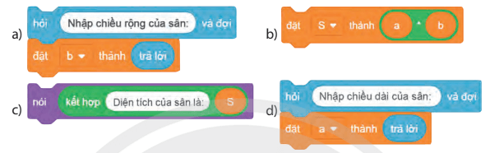
Trả lời:
Thứ tự đúng: d - a - b - c
Luyện tập 2 trang 41 SGK Tin học lớp 5: Trong chương trình Scratch tính diện tích sân chơi ở bài tập 1, em cần tạo những biến nào? Nêu các bước thực hiện tạo các biến đó.
Trả lời:
- Trong chương trình Scratch tính diện tích sân chơi ở bài tập 1, em cần tạo những biến a, b, S
- Nêu các bước thực hiện tạo các biến đó:
+ Tạo biến a:
1. Chọn nhóm lệnh Các biến số
2. Chọn nút lệnh Tạo một biến
3. Gõ tên biến a
4. Chọn OK.
+ Làm tương tự với tạo biến b, S
Luyện tập 3 trang 41 SGK Tin học lớp 5: Làm việc cùng với bạn để thực hiện các yêu cầu sau:
a) Mô tả việc tính chu vi C của hình tròn có số đo đường kính d dưới dạng liệt kê các bước.
b) Việc tính chu vi hình tròn được mô tả ở câu a có phải là việc có cấu trúc tuần tự không? Tại sao?
c) Cho biết em cần tạo những biến nào khi thực hiện tạo chương trình Scratch tính chu vi C của hình tròn có số đo đường kính d được nhập từ bàn phím.
Trả lời:
a) Mô tả việc tính chu vi C của hình tròn có số đo đường kính d dưới dạng liệt kê các bước
- Bước 1. Xác định số đo đường kính d của hình trong
- Bước 2 Tính chu vi hình tròn trong theo công thức C = 2 × 3,14 × d
- Bước 3. Thông báo kết quả tính chu vi hình tròn C.
b) Việc tính chu vi hình tròn được mô tả ở câu a có là việc có cấu trúc tuần tự.
- Vì việc tính được chia thành các bước nhỏ hơn thực hiện lần lượt.
c) Em cần tạo những biến d, C khi thực hiện tạo chương trình Scratch tính chu vi C của hình tròn có số đo đường kính d được nhập từ bàn phím.

